SAINT PAUL-BOURDON BLANC
Documentation technique



DOC-ZABBIX-01
AVIRL 2025
RÉDIGÉ PAR Mathis BOUCHET
Révisé par Tom COELHO



Zabbix est une solution de supervision open-source permettant de surveiller les performances, la disponibilité et l’état des infrastructures informatiques. Il offre un suivi en temps réel des serveurs, équipements réseau, applications et autres ressources critiques, facilitant ainsi la détection des incidents et l’optimisation des performances. Parmi ses principales fonctionnalités, on retrouve :
- Surveillance des infrastructures : Supervise les serveurs, équipements réseau, bases de données et applications pour assurer leur bon fonctionnement.
- Alertes et notifications : Génère des alertes personnalisées en cas de défaillance ou d’anomalie, permettant une réaction rapide aux incidents.
- Collecte et analyse des données : Enregistre des métriques de performance sur une période définie, facilitant l’analyse et l’optimisation des ressources.
- Extensibilité et personnalisation : Offre la possibilité d’ajouter des scripts, des agents et des intégrations pour adapter la supervision aux besoins spécifiques.
Cette documentation a pour objectif de fournir une explication détaillée des étapes d’installation et de configuration de Zabbix, ainsi que des bonnes pratiques pour garantir une mise en œuvre efficace et sécurisée au sein de votre infrastructure informatique.

Table des matières
1. Étape : Préparer le serveur 4
A.Installation : 4
B. Installation service AD : 5
2. Étape : Configuration AD 11
A.Création foret AD : 11
3. Étape : Administration 16
A.Création compte administration : 16
4. Étape : Implémentation PC client 19
Annexe : script AD 21

1. Étape : Préparer le serveur

A. Installation :
Après installation du serveur et l’avoir rentré dans le domaine voir
(IntégrationDebianDomaine) Nous allons procéder à l’installation de ZABBIX

Depuis le site officiel je choisi la configuration que nous avons besoins
https://www.zabbix.com/fr/download?zabbix=7.0&os_distribution=debian&os_version=12&components=server_frontend_agent&db=mysql&ws=apache

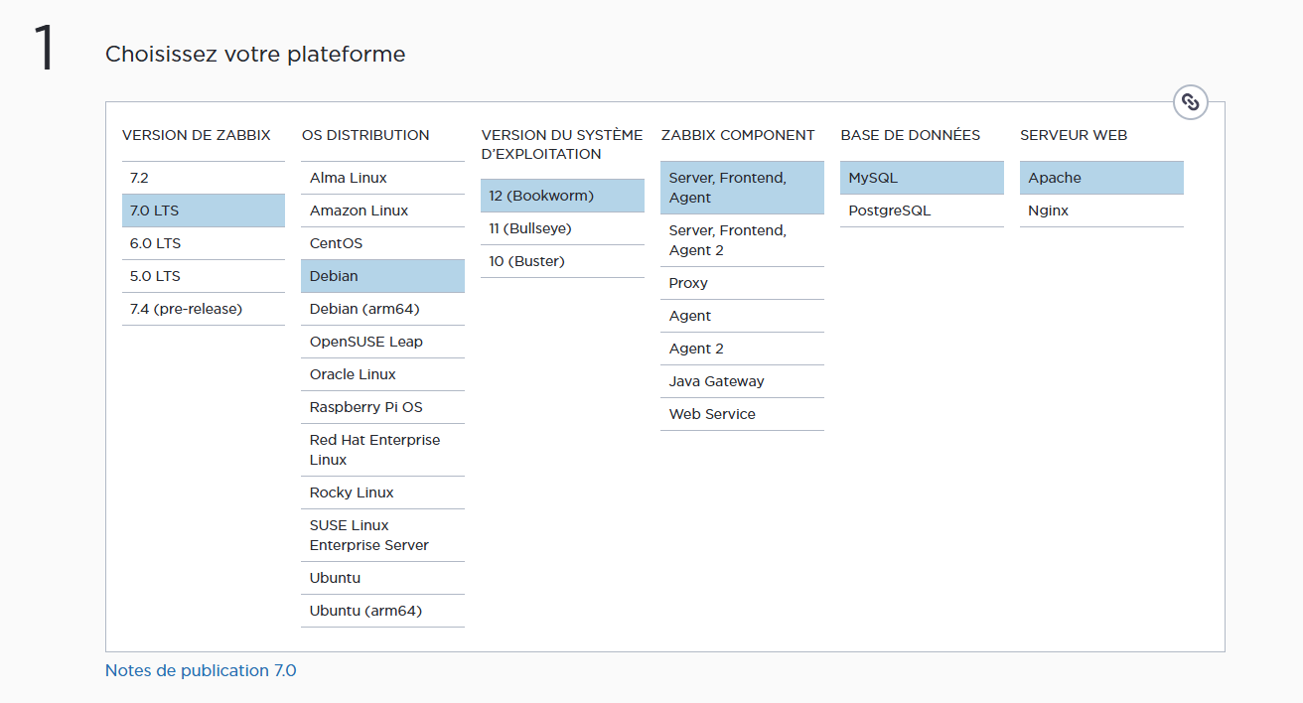

B. Installation Zabbix :

Je suis la documentation officielle d’installation Zabbix
# wget https://repo.zabbix.com/zabbix/7.0/debian/pool/main/z/zabbix-release/zabbix-release_latest_7.0+debian12_all.deb
# dpkg -i zabbix-release_latest_7.0+debian12_all.deb
# apt update
Je me crée un dossier Zabbix
root@SRV-ZABIX-01:~# mkdir Zabbix
root@SRV-ZABIX-01:~# cd zabbix/

Ajout du depot zabbix dans linux
root@SRV-ZABIX-01:~/zabbix# wget https://repo.zabbix.com/zabbix/7.0/debian/pool/main/z/zabbix-release/zabbix-release_latest_7.0+debian12_all.deb
root@SRV-ZABIX-01:~/zabbix# ls
zabbix-release_latest_7.0+debian12_all.deb
root@SRV-ZABIX-01:~/zabbix# dpkg -i zabbix-release_latest_7.0+debian12_all.deb
root@SRV-ZABIX-01:~/zabbix# apt update

On installe les paquets additionnels
# apt install zabbix-server-mysql zabbix-frontend-php zabbix-apache-conf zabbix-sql-scripts zabbix-agent

Création database
# mysql -uroot -p
password
mysql> create database zabbix character set utf8mb4 collate utf8mb4_bin;
mysql> create user zabbix@localhost identified by 'password';
mysql> grant all privileges on zabbix.* to zabbix@localhost;
mysql> set global log_bin_trust_function_creators = 1;
mysql> quit;
Importation du schéma de la base de données
zcat /usr/share/zabbix-sql-scripts/mysql/server.sql.gz | mysql --default-character-set=utf8mb4 -uzabbix -p zabbix
Désactivez l'option log_bin_trust_function_creators après l'importation du schéma de base de données.
mysql -uroot -p
password
mysql> set global log_bin_trust_function_creators = 0;
mysql> quit;

C. Configuration de la base de données pour le serveur zabbix :
Modifier le fichier /etc/zabbix/zabbix_server.conf
DBPassword=password
Dossier a crée pour que le serveur démarre
mkdir -p /etc/zabbix/zabbix_server.conf.d/

Puis donne-lui les bons droits :
chown zabbix:zabbix /etc/zabbix/zabbix_server.conf.d/
chmod 755 /etc/zabbix/zabbix_server.conf.d/

Création du dossier log
mkdir -p /var/log/zabbix-server/
chown zabbix:zabbix /var/log/zabbix-server/
chmod 755 /var/log/zabbix-server/

Puis crée un fichier de log vide :
touch /var/log/zabbix-server/zabbix_server.log
chown zabbix:zabbix /var/log/zabbix-server/zabbix_server.log
chmod 644 /var/log/zabbix-server/zabbix_server.log

Création du /run/zabbix/
mkdir -p /run/zabbix/
chown zabbix:zabbix /run/zabbix/
chmod 755 /run/zabbix/

Ensuite, démarrer les processus du serveur et de l’agent Zabbix
Lien pour se connecter au serveur
# systemctl restart zabbix-server zabbix-agent apache2
# systemctl enable zabbix-server zabbix-agent apache2
http:// « adresse IP » /zabbix

Résultat :
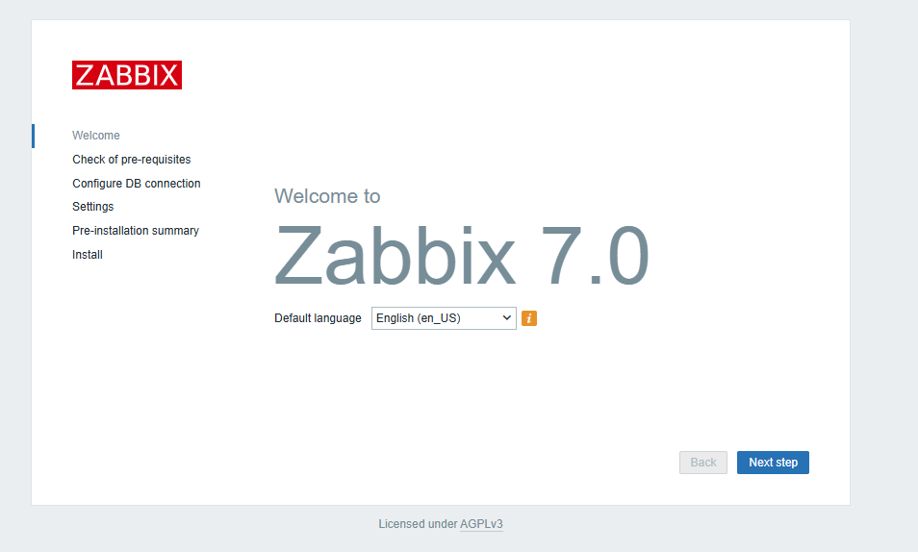

D. Configuration de Zabbix

Je sélectionne la langue

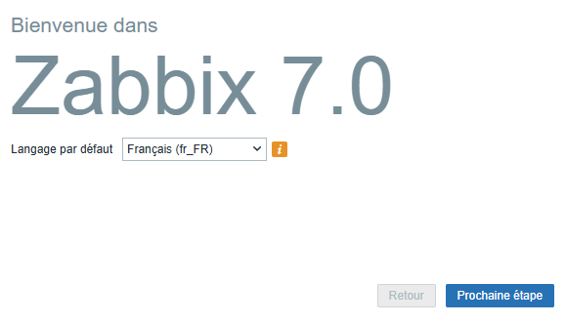
Vérification des prérequis :
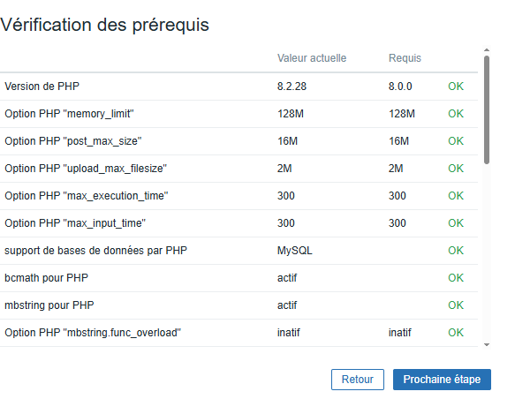

Configuration des informations de connexion
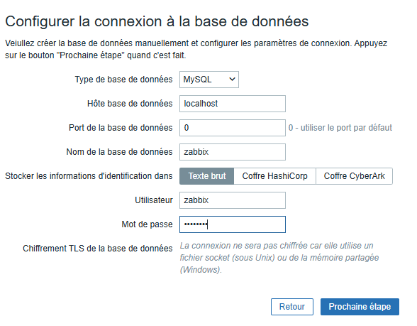

Paramétrage du fuseau horaire ainsi que le nom

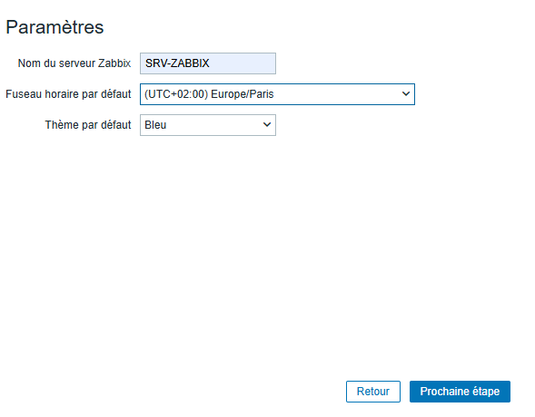

Récapitulatif :
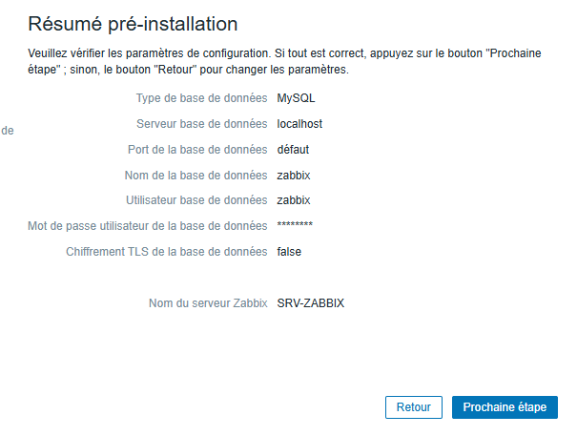

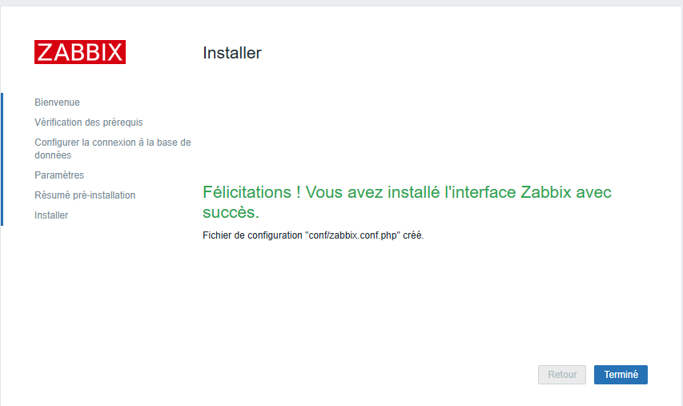

Login : Admin
mot de passe : zabbix

Validation

Editée par : | Tom COELHO, Mathis BOUCHET
Révisée par : | Tom COELHO, Mathis BOUCHET
Suivie par : | Tom COELHO, Mathis BOUCHET
Validée par : | Tom COELHO, Mathis BOUCHET
Date :  15 / 01 / 2025 |  | Version :  1

